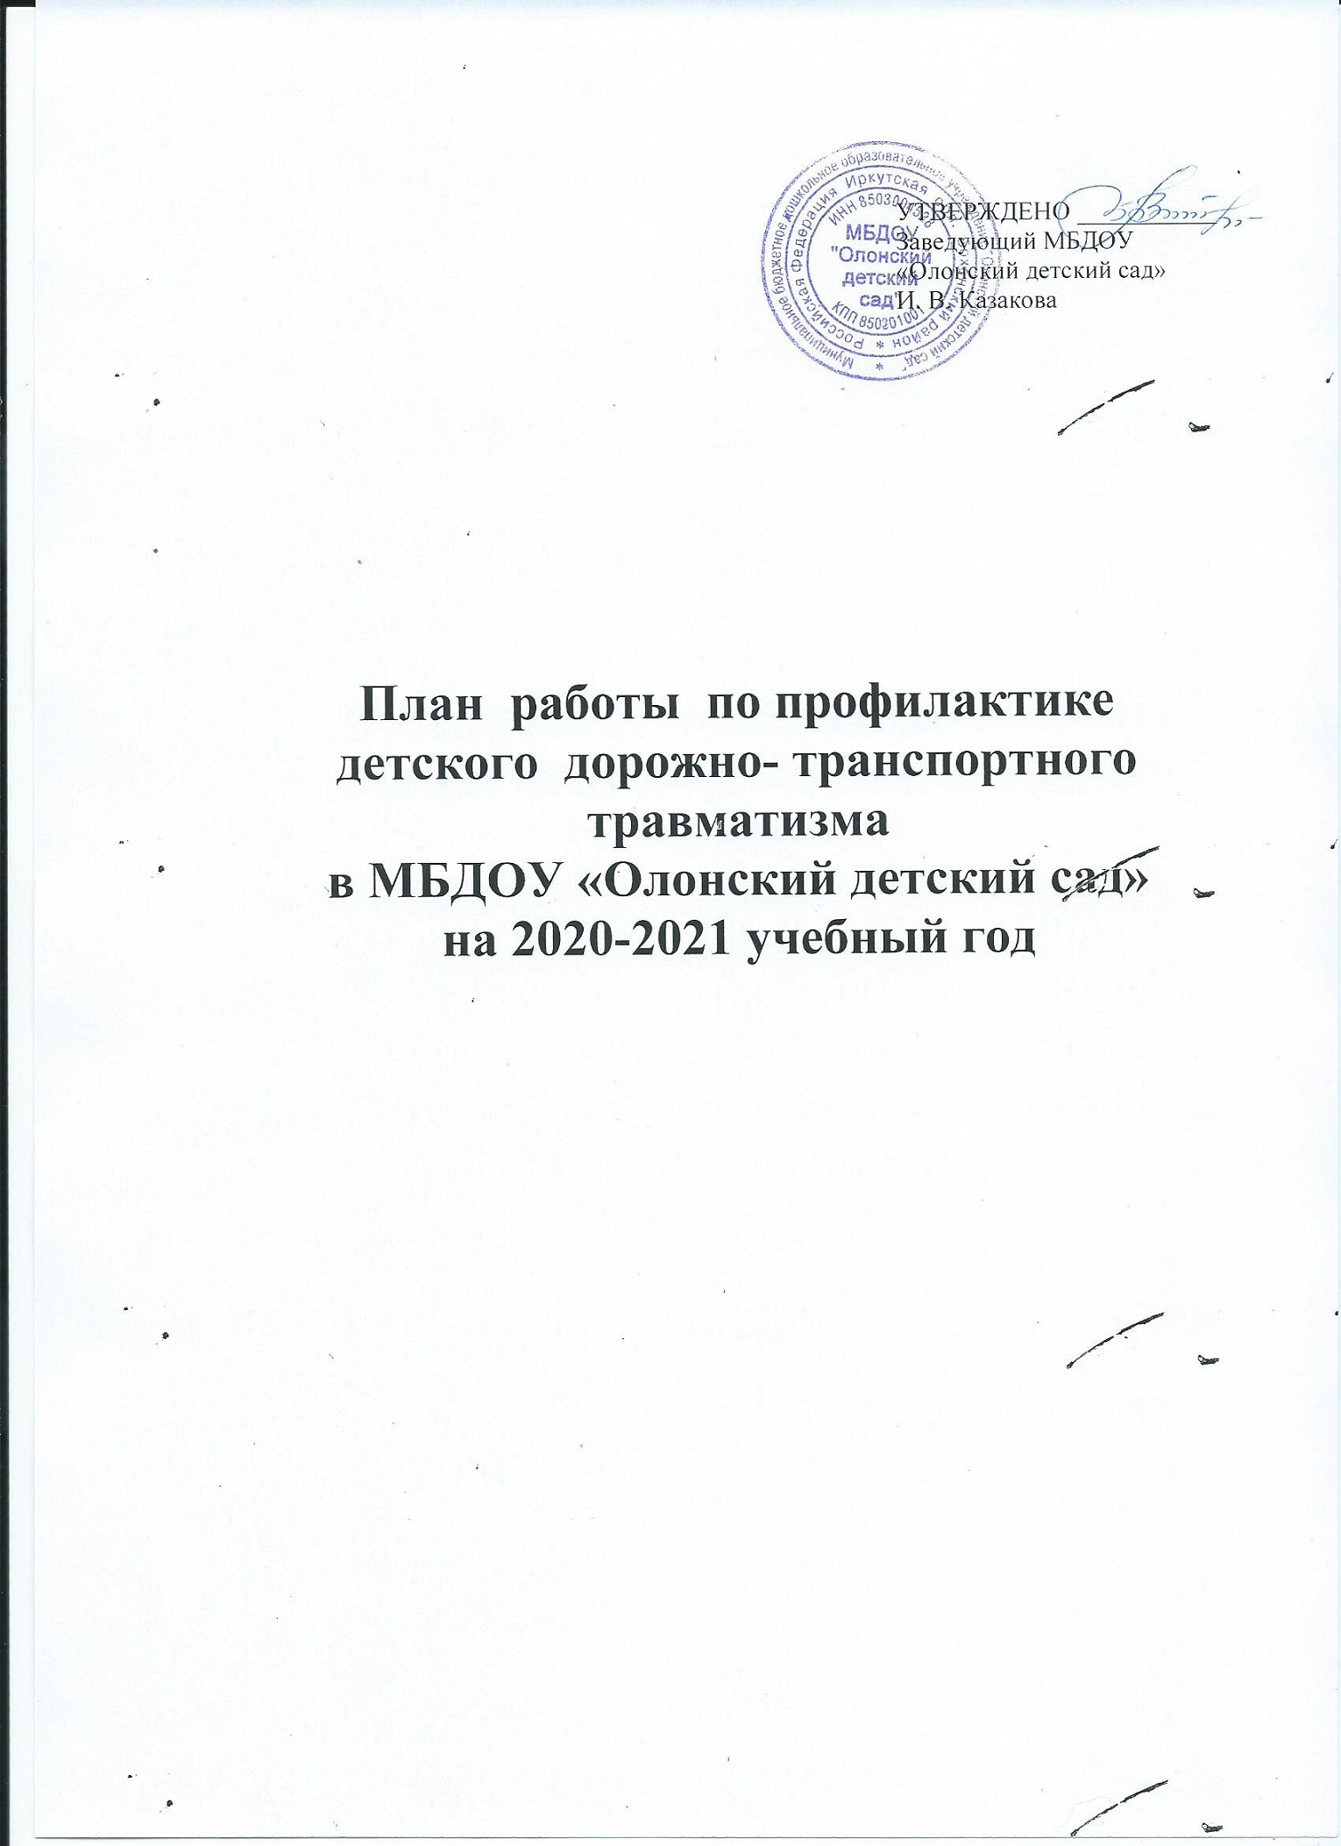
Содержание работы | Срок исполнения | Ответственный
Блок 1. Административно-хозяйственная и организационная работа

Пополнение и обновление уголков безопасности дорожного движения в группах | Август,  в течение года | Воспитатели групп
Обновление (пополнение) атрибутов для сюжетно-ролевых игр по ПДД | В течение года | Воспитатели групп
Подбор материала на стенды для родителей по ПДД | В течение года | Зам по ВМР, воспитатели групп
Блок 2.Методическая работа
Составление плана работы по профилактике безопасности дорожного движения в ДОУ на год | Август | Зам по ВМР
Выставка и обзор методической литературы по основам безопасности дорожного движения «В помощь воспитателю» - «Изучаем ПДД» | Сентябрь | Зам по ВМР
Обсуждение проблемы профилактики дорожно- транспортного травматизма на педсовете №2 | Сентябрь | Зам по ВМР
Консультация « Организация работы с детьми по предупреждению дорожно-транспортного травматизма в разных возрастных группах» | Сентябрь | Зам по ВМР
Тематический контроль «Организация работы педагогов по профилактике дорожно – транспортного травматизма, ОБЖ» | Сентябрь | Зам по ВМР
Обзор литературы по ПДД | В течение года | Зам по ВМР, воспитатели групп
Пополнение методического кабинета и групп методической и детской  Литературой по теме | В течении года | Зам по ВМР
Проверка знаний детей по ПДД | Апрель | Зам по ВМР
Выставка рисунков детей и их родителей старшей - подготовительной группы : "Мы - пешеходы" | По плану воспитателей | Зам по ВМР,  воспитатели групп, родители
Участие в акциях , конкурсах по профилактике ПДД, изготовление памяток | В течение года | Воспитатели групп
Консультация «Что нужно знать родителям о правилах дорожного движения» | Сентябрь | Воспитатели по группам
Консультация «Внимание: весна!» - информирование родителей о правилах проведения прогулки ребенка в весенний период, во время гололедицы, во время таяния снега | Март | Воспитатели по группам
Практикум для педагогов «Оказание первой помощи в случае травматизма» | Сентябрь | медсестра
Проведение тематических недель по знакомству детей с ПДД | В течение года | Зам по ВМР, воспитатели групп
Подготовка и проведение развлечений по ознакомлению с правилами дорожного движения | В течение года | Муз. руководитель  Воспитатели групп
Блок 3. Работа с детьми
Целевая прогулка по близлежащим улицам:  старшая - подготовительные группы | 1 раз в квартал  по плану воспитателей | Воспитатели групп
Развлечения для детей | В течение года | Воспитатели групп, музыкальный руководитель
"Дорожные ловушки"-обыгрывание ситуаций на дороге | 1 раз в два месяца | Воспитатели групп
Беседы с воспитанниками:  - Моя улица;  - Пешеходный переход;  - Транспорт;  - Аккуратность в гололёд на дороге вас спасёт;  - Дорога не место для игр;  - Какие бывают машины;  - Что такое светофор;  - Правила поведения в автобусе;  - Я велосипедист!;  - Правила дорожные, которые нужно знать;  - Всем ребятам надо знать, как по улице шагать». | В течение года | Воспитатели групп
"Минутки безопасности"- короткие беседы с детьми, обсуждением ситуаций, возникающих на дороге | Еженедельно, в свободное время | Воспитатели групп
Чтение художественной литературы по ПДД С.Михалков «Моя улица», «Велосипедист», «Скверная история»; С. Маршак «Милиционер», «Мяч»; В. Головко «Правила движения»; С Яковлев «Советы доктора Айболита»; О. Бедерев «Если бы…»; А. Северный «Светофор»;  В. Семернин «Запрещается - разрешается» | В течении года | Воспитатели групп
Чтение и заучивание стихотворений по ПДД | В течении года | Воспитатели групп
НОД в группах  -по ознакомлению с окружающим миром и  развитию речи;  -изодеятельности;  -конструированию ,с включением элементов , связанных с соблюдением правил дорожного движения | В соответствии с перспективными планами воспитательно- образовательной работы с детьми в группах | Воспитатели групп
Сюжетно- ролевые игры в группе и на прогулочном участке  -«Путешествие по улицам города», -«Улица и пешеходы», -«Светофор», -«Путешествие с Незнайкой», -«Поездка на автомобиле», -«Автопарковка», -«Станция технического обслуживания», -«Автомастерская» | В течение года | Воспитатели групп
Дидактические игры:  - Можно-нельзя;  - По земле, по воде, по воздуху;  - Наша улица;  - Красный, желтый, зеленый;  - Найди такой же знак;  - Собери автомобиль;  - Транспорт;  - Угадай вид транспорта по описанию. | В течение года | Воспитатели групп
Подвижные игры:  - Воробушек и автомобили;  - Бегущий светофор;  - Мы едем, едем, едем…;  - Красный, желтый, зелёный;  - Светофор;  - Поезд. | В течение года | Воспитатели групп,  физ. инструктор
Просмотр мультипликационных фильмов, презентаций, видеофильмов по ПДД | В течении года | Воспитатели групп
Блок 4.Работа с родителями
Консультации , беседы по пропаганде правил дорожного движения , правил перевозки детей в автомобиле  - Будьте вежливы – правила поведения в общественном транспорте  - Что должны знать родители, находясь с ребенком на улице  - Правила дорожного движения – для всех  - Осторожно, дети! – статистика и типичные случаи детского травматизма  - Чтобы не случилось беды! – меры предупреждения детского травматизма | В течение года | Воспитатели групп
Обновление папок- передвижек  "Правила дорожные детям знать положено" | Октябрь | Воспитатели групп
Обсуждение вопроса обеспечения безопасности детей на дороге на групповых родительских собраниях, общесадовском собрании | Октябрь | Зам по ВМР, воспитатели групп
Выпуск памяток для родителей по соблюдению ПДД в разное время года | В течение года | Воспитатели групп
Размещение информации по соблюдению ПДД и профилактике ДТП на сайте ДОУ | В течение года | Зам по ВМР, воспитатели групп
Участие родителей в подготовке и проведении развлечений для детей, конкурсе рисунков | В течении года | Зам по ВМР, воспитатели групп

